10.2. Laravel API 集成测试

API 集成测试
这一节我们通过几个例子来学习 API 集成测试。

如果你正在使用或者升级到了 Laravel 5.7，那么 phpunit 的版本应该是 7.*，下面的截图依然是 6.5.5 版本，不影响学习，请以真实情况为准。

PHPUnit
PHPUnit 是一个轻量级的 PHP 测试框架，Laravel 默认就支持用 PHPUnit 来做测试，并为你的应用程序配置好了 phpunit.xml 文件，只需在命令行上运行 phpunit 就可以进行测试。

尝试在 larabbs 根目录执行 phpunit
$ phpunit
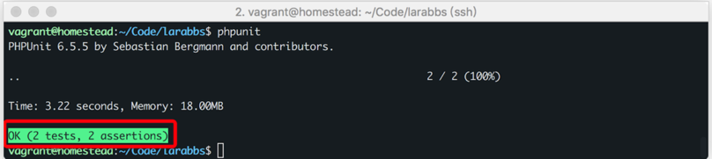

创建测试文件
首先需要创建一个测试文件：
$ php artisan make:test TopicApiTest
该命令会在 tests/Feature 目录中创建 TopicApiTest.php 文件，我们会发现 tests 目录中有 Feature 和 Unit 两个目录，如何区分这两个目录呢？

- Unit —— 单元测试是针对你代码中相对独立而且非常少的一部分代码来进行测试
- Feature —— 功能测试是针对你代码中大部分的代码来进行测试，包括几个对象的相互作用，甚至是一个完整的 HTTP 请求 JSON 实例
我们测试 API 属于功能测试，应该创建在 Feature 目录中。

测试发布话题
tests/Feature/TopicApiTest.php
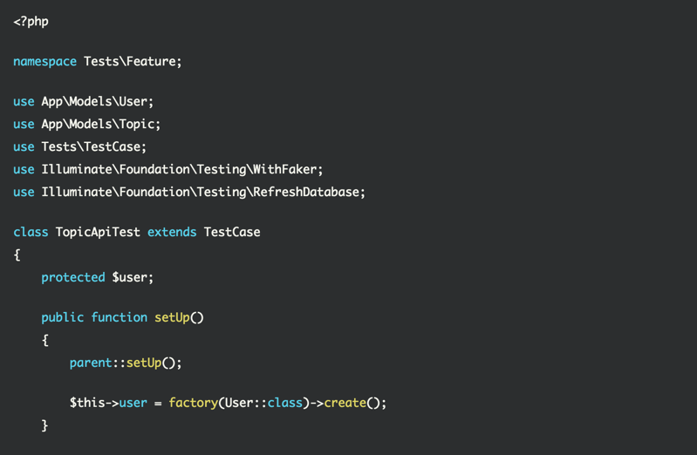
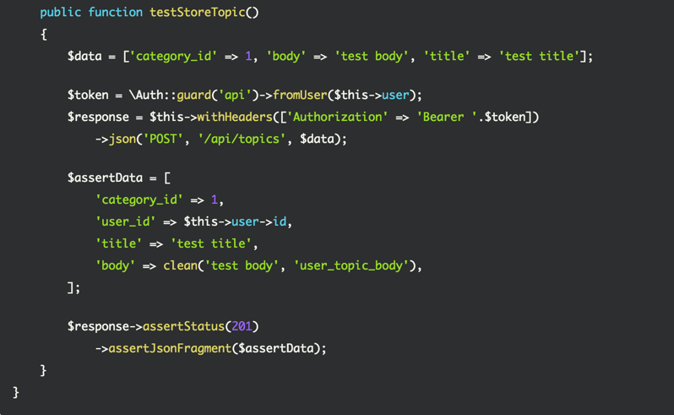
setUp 方法会在测试开始之前执行，我们先创建一个用户，测试会以该用户的身份进行测试。
testStoreTopic 就是一个测试用户，测试发布话题。使用 $this->json 可以方便的模拟各种 HTTP 请求：

第一个参数 —— 请求的方法，发布话题使用的是 POST 方法；
第二个参数 —— 请求地址，请求 /api/topics；
第三个参数 —— 请求参数，传入 category_id，body，title，这三个必填参数；
第四个参数 —— 请求 Header，可以直接设置 header，也可以利用 withHeaders 方法达到同样的目的；
我们发现为用户生成 Token 以及设置 Authorization 部分的代码，不仅 修改话题，删除话题 会使用，以后编写的其他功能的测试用例一样会使用，所以我们进行一下封装。

增加一个 Trait：

$ touch tests/Traits/ActingJWTUser.php
tests/Traits/ActingJWTUser.php

<?php

namespace Tests\Traits;

use App\Models\User;

trait ActingJWTUser
{
public function JWTActingAs(User $user)
{
$token = \Auth::guard('api')->fromUser($user);
$this->withHeaders(['Authorization' => 'Bearer '.$token]);

return $this;
}
}
修改测试用例，使用该 Trait。

tests/Feature/TopicApiTest.php

<?php

namespace Tests\Feature;
.
.
.
use Tests\Traits\ActingJWTUser;
.
.
.
class TopicApiTest extends TestCase
{
use ActingJWTUser;
.
.
.
public function testStoreTopic()
{
$data = ['category_id' => 1, 'body' => 'test body', 'title' => 'test title'];

$response = $this->JWTActingAs($this->user)
->json('POST', '/api/topics', $data);

$assertData = [
'category_id' => 1,
'user_id' => $this->user->id,
'title' => 'test title',
'body' => clean('test body', 'user_topic_body'),
];

$response->assertStatus(201)
->assertJsonFragment($assertData);
}
}
这样我们就能方便的使用 JWTActingAs 方法，登录一个用户。最后得到的响应 $response，通过 assertStatus 断言响应结果为 201，通过 assertJsonFragment 断言响应结果包含 assertData 数据。

执行测试：

$ phpunit
file

测试修改话题
tests/Feature/TopicApiTest.php

.
.
.
public function testUpdateTopic()
{
$topic = $this->makeTopic();

$editData = ['category_id' => 2, 'body' => 'edit body', 'title' => 'edit title'];

$response = $this->JWTActingAs($this->user)
->json('PATCH', '/api/topics/'.$topic->id, $editData);

$assertData= [
'category_id' => 2,
'user_id' => $this->user->id,
'title' => 'edit title',
'body' => clean('edit body', 'user_topic_body'),
];

$response->assertStatus(200)
->assertJsonFragment($assertData);
}

protected function makeTopic()
{
return factory(Topic::class)->create([
'user_id' => $this->user->id,
'category_id' => 1,
]);
}
.
.
.
我们增加了 testUpdateTopic 测试用例，要修改话题，首先需要为用户创建一个话题，所以增加了 makeTopic，为当前测试的用户生成一个话题。代码与发布话题类似，准备好要修改的话题数据 $editData，调用 修改话题 接口，修改刚才创建的话题，最后断言响应状态码为 200 以及结果中包含 $assertData。

执行测试：

$ phpunit
file

测试查看话题
tests/Feature/TopicApiTest.php

.
.
.
public function testShowTopic()
{
$topic = $this->makeTopic();
$response = $this->json('GET', '/api/topics/'.$topic->id);

$assertData= [
'category_id' => $topic->category_id,
'user_id' => $topic->user_id,
'title' => $topic->title,
'body' => $topic->body,
];

$response->assertStatus(200)
->assertJsonFragment($assertData);
}

public function testIndexTopic()
{
$response = $this->json('GET', '/api/topics');

$response->assertStatus(200)
->assertJsonStructure(['data', 'meta']);
}
.
.
.
增加了两个测试用户 testShowTopic 和 testIndexTopic，分别测试 话题详情 和 话题列表。这两个接口不需要用户登录即可访问，所以不需要传入 Token。

testShowTopic 先创建一个话题，然后访问 话题详情 接口，断言响应状态码为 200 以及响应数据与刚才创建的话题数据一致。

testIndexTopic 直接访问 话题列表 接口，断言响应状态码为 200，断言响应数据结构中有 data 和 meta。

执行测试：

$ phpunit
file

测试删除话题
tests/Feature/TopicApiTest.php

.
.
.
public function testDeleteTopic()
{
$topic = $this->makeTopic();
$response = $this->JWTActingAs($this->user)
->json('DELETE', '/api/topics/'.$topic->id);
$response->assertStatus(204);

$response = $this->json('GET', '/api/topics/'.$topic->id);
$response->assertStatus(404);
}
.
.
.
首先通过 makeTopic 创建一个话题，然后通过 DELETE 方法调用 删除话题 接口，将话题删除，断言响应状态码为 204。

接着请求话题详情接口，断言响应状态码为 404，因为该话题已经被删除了，所以会得到 404。

执行测试：

$ phpunit
file

最终我们执行了 7 个测试用户，进行了 22 次断言，测试正确。

代码版本控制
$ git add -A
$ git commit -m 'topic test'

